ALLEGATO D

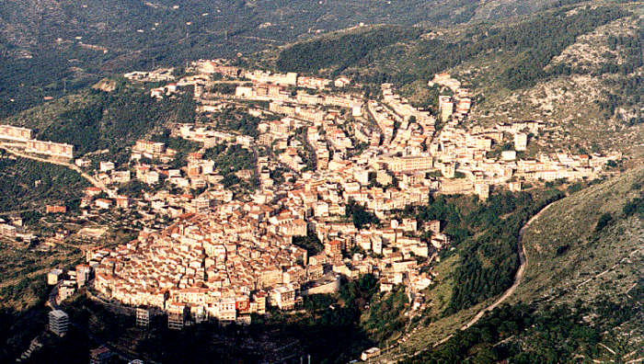


COMUNE DI SONNINO

PROVINCIA DI LATINA
--------------

Piazza Garibaldi,1 – Tel. 0773/90781 – Fax 0773/908600

C.F. 80004450591 – P.I. 01496200591

UFFICIO STATO CIVILE

AUTORIZZAZIONE AFFIDAMENTO DELL’URNA CONTENENTE CENERI DI PERSONA DEFUNTA.

L’Ufficiale di Stato civile del Comune di Sonnino;
Vista la dichiarazione di volontà prodotta dal Sig./Sig.ra presentata in data ______________ Prot. n. ________ per la cremazione e l’affidamento dell’urna contenente le ceneri;
Vista l’autorizzazione alla cremazione e trasporto ceneri dell’Ufficiale di stato civile del _________;
Vista la legge 30 marzo 2001 n. 30;
Vista la Deliberazione del Consiglio Comunale n. _______ del _______
AUTORIZZA
L’affidamento dell’urna contenente ceneri del defunto/a
___________________________ nato a _______________ il ____________ deceduto a ________________ il __________________ cremato a ________________ il ______________
Al sig./sig.ra ______________________________ nata a ________________ il ______________ residente a ________________, in via _____________ n. _____ codice fiscale __________________________, nella qualità di __________________ nell’abitazione coincidente con la residenza, oppure in ________________ via _____________________.
L’affidamento è soggetto alle seguenti prescrizioni:
- L’urna dovrà essere debitamente sigillata e contenente i dati identificativi del/della defunto/a; sono vietate le manomissioni dell’urna e dei suoi sigilli.
- L’urna deve essere conservata nell’abitazione dell’affidatario, coincidente con la residenza legale o, diversamente, nell’abitazione sopra indicata.
- L’urna non può essere affidata ad altre persone se non su specifica autorizzazione del Comune.
- L’affidatario deve comunicare al Comune ogni modifica del luogo di conservazione dell’urna, escluse a quelle connesse al cambio di residenza.
- Cessando le condizioni di affidamento, l’affidatario o, in caso di decesso, i suoi aventi causa, dovranno consegnare l’urna al Comune per la conservazione della stessa all’interno del cimitero, con una delle modalità previste dalla normativa in vigore.
Si ricorda che l’articolo 411 del Codice Penale punisce la sottrazione o la dispersione delle ceneri non autorizzate dall’ufficio di stato civile o effettuate con modalità diverse a quanto indicato dal defunto.
Sonnino; lì ………………

L’ UFFICIALE DI STATO CIVILE

_________________________

firma per ricevuta

……………………………………

